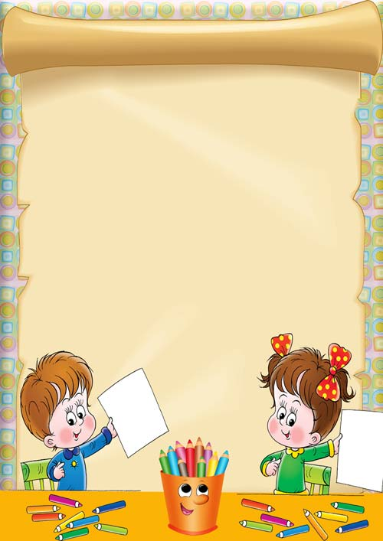
Памятка для родителей
«Как преодолеть страх перед школой»

Первое сентября практически у каждого человека связано с трогательными, волнующими воспоминаниями. Но бывает, что ребенок не хочет идти в школу, поскольку панически ее боится. Причина такого отношения к школе, как правило, - результат ошибок в воспитании. Воспользуйтесь нашими советами, чтобы не допустить подобного.

- Никогда не запугивайте ребенка школой, даже невольно. Нельзя говорить: «Ты плохо считаешь, как же ты будешь учиться?», «Ты не умеешь себя вести, таких детей в школу не берут», «Не будешь стараться, в школе будут одни двойки» и т.д.
- Познакомьте ребенка с его учителем еще до официального начала занятий.
- Посетите несколько раз его будущий класс, дайте ему посидеть за партой и все как следует рассмотреть, чтобы обстановка для ребенка не казалась незнакомой, прогуляйтесь вместе по школе и школьному двору.
- Постарайтесь познакомить ребенка с некоторыми из его одноклассников.
- Читайте ребенку художественную литературу о школьной жизни, смотрите и обсуждайте вместе мультфильмы, кино о школе.
- Расскажите ребенку о приблизительном расписании уроков и времени, отведенному на уроки, перемены, обед, а также когда начинаются и кончаются уроки.
- Спросите ребенка, что он чувствует, идя в школу, о его положительных и негативных впечатлениях. Старайтесь акцентировать внимание ребенка на положительных моментах: на интересных занятиях и возможности завести новых друзей.
- Не возлагайте непосильных, необоснованных надежд на то, что ребенок будет в школе лучшим учеником, превосходящим своих одноклассников.
- Старайтесь больше времени проводить с ребенком, общайтесь с ним на равных, тем самым давая понять, что он уже достаточно взрослый.
- Скажите ребенку, что чувствовать волнение несколько первых дней – абсолютно нормально, и что это испытывают все дети без исключения.
- Чаще хвалите своего ребенка, пусть даже за небольшие достижения. Формируйте, таким образом, ситуацию успеха, укрепляйте его веру в собственные силы и возможности.

